江苏聚邦自动化科技有限公司
I型无线预警广播系统说明书

V1.4

目录
一、系统概述 1
二、系统功能 1
2.1、预警信息发布平台 2
2.2、单站 5
三、产品特色 5
3.1、智能工作，永不掉线 5
3.2、一键报警功能 6
3.3、广播和简易雨量计等相关设备的联动功能 6
3.4、设备信息远程自动回传 6
3.5、设备参数信息远程修改功能 6
3.6、设备信息安全防护功能 6
3.7、拾音检测功能 6
3.8、多种供电方式自动切换 7
3.9、多重防雷设计 7
3.10、超低功耗 7
3.11、环境适应性强 7
3.12、高保真功放 7
四、设备主要功能及参数 7
4.1、主要功能 8
4.2、主要技术参数 10
五、设计依据 11
5.1设计标准 11
5.2设计原则 11
六、设备一栏表 13

一、系统概述
山洪灾害预警系统，是国家防治山洪灾害的一项重要的非工程性措施。预警广播设备是山洪灾害预警系统信息发布的核心，它的稳定性可靠性对整个系统的成败起决定作用。当出现突如其来的暴雨以及发生山洪、泥石流、火灾等自然灾害时，利用预警发布功能，可将预警信息通知有关成员单位、防汛责任人，通知危险区居民，做好山洪转移撤离、抢险准备，最大地减少人员和财产损失。提高山洪灾害快速、全面、准确的预报预警能力，并为指挥调度提供有力的技术保障。
江苏聚邦自动化科技遵循国家山洪地质灾害预警相关指导性文件，推出的多信道无线减灾预警系统，是一款集计算机网络、软件平台、无线数据通讯模块、自动控制技术、功放模块、电源模块为一体的、实时性强并方便操作的产品，能有效快速地发布预警信息。实现了多网自动切换，产品经过严格测试，符合工业级标准，性能稳定可靠。
多信道无线减灾预警系统可广泛应用于水利、气象、地质灾害等的防治工程，也适用于学校、广场等公共场所的广播应用。提供远程电话告警（手机或固话）、短信息合成语音告警、GPRS数据转语音告警、本地麦克风喊话告警、预置MP3音频告警、音频线路输入告警等预警广播服务。

二、系统功能
多信道无线减灾预警系统主要由预警信息发布平台和单站两个部分组成。单站是一台无线预警接收机，可以实时发布来自手机（短信或语音）、预警信息发布平台（GPRS信息）、固定电话、话筒、线路、MP3等预警信息。
系统组成如图1所示。

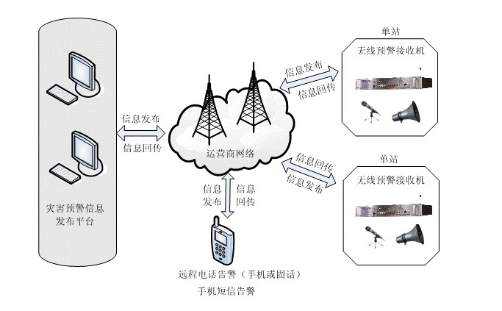
图1 系统组成框图

2.1、预警信息发布平台
预警信息发布平台（以下简称平台）的主要功能有：DTU配置、站点管理、GPRS预警信息的发布、设备工作状态的监控、远程配置管理以及地图定位管理等。
◆软件采用服务器浏览器架构，在服务器部署后，多人可同时使用浏览器访问软件平台。并根据预先设定的用户权限，各用户进行相应的操作；
◆具有远程读取和修改设备当前的配置参数，如ID号、SIM卡号、设备接入点、数据中心IP、数据中心访问域名、远控中心号码（白名单）；
◆DTU配置
单站是通过DTU数据传输单元模块进行GPRS、GSM的通信。平台可以通过串口对单站的DTU进行参数的配置。配置参数包括数据中心IP 地址或域名、通讯端口、DTU ID号码、SIM卡号、管理员号码以及20个白名单操作用户号码等。DTU配置界面如图2所示。
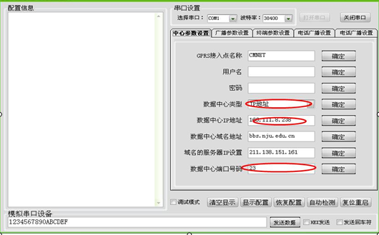
图2 DTU配置界面
黑白名单设置如图3所示。
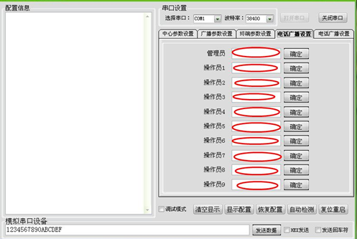
图3 黑白名单配置界面
在此对话框可配置电话白名单，包括管理员（1名）和操作员（20名）。单站可以接收管理员和操作员发布的信息。管理员可以通过发送短信的方式进行参数配置（数据中心IP地址，端口号，SIM卡号），而操作员不可以。
◆站点管理
每一个单站在平台上都会有一个唯一的站点相对应。用户可以手动添加或者删除站点。
◆GPRS预警信息的管理和发布
用户可以编辑语音节目信息（GPRS预警信息），字数500字以下。对语言节目的播放方式也可以进行设置，如循环次数、语速等。
用户可以选择一个或者多个站点进行语音节目信息的发布。
◆单站工作状态监控
由于单站都具有工作状态数据回传功能，所以在平台上可以查看到所有站点的工作状态信息，信息包括网络连接状态、供电模式、电池状态、优先级、工作模式、设备信号强度。监控界面如图4所示。

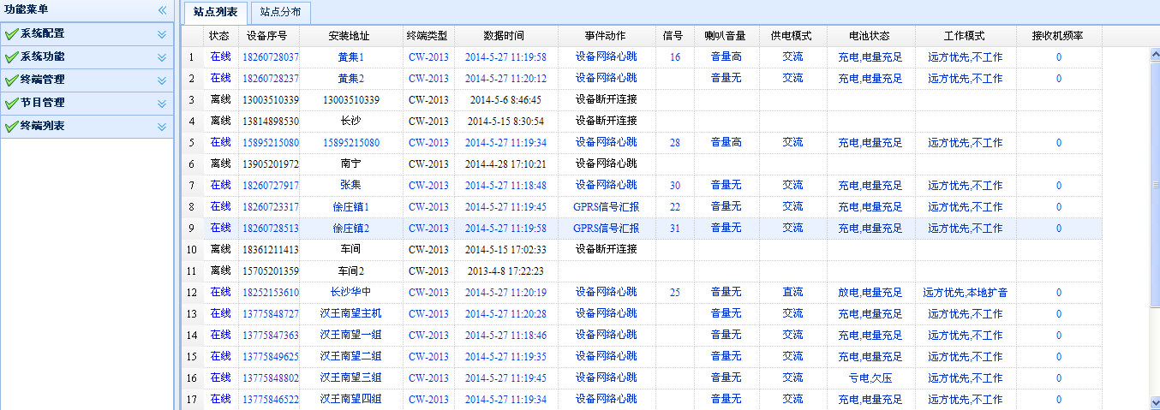图4 设备监控界面
◆远程配置管理
通过平台可以对设备进行参数配置。
◆地图定位管理
地图定位管理是对站点管理的一个补充，把站点信息和对应的地图位置结合起来，使用户可以更直观的监控每一个站点。地图定位管理界面如图5所示。
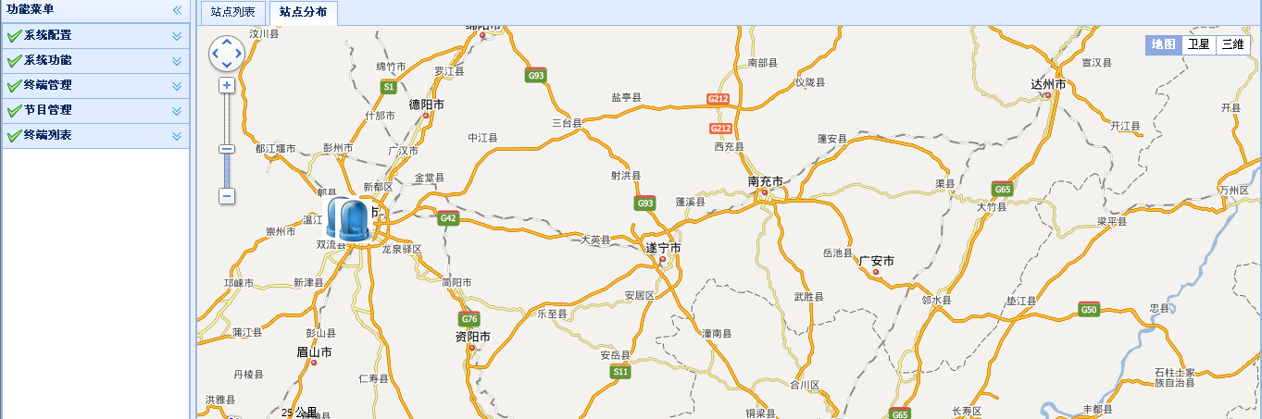
图5 地图定位管理界面

2.2、单站
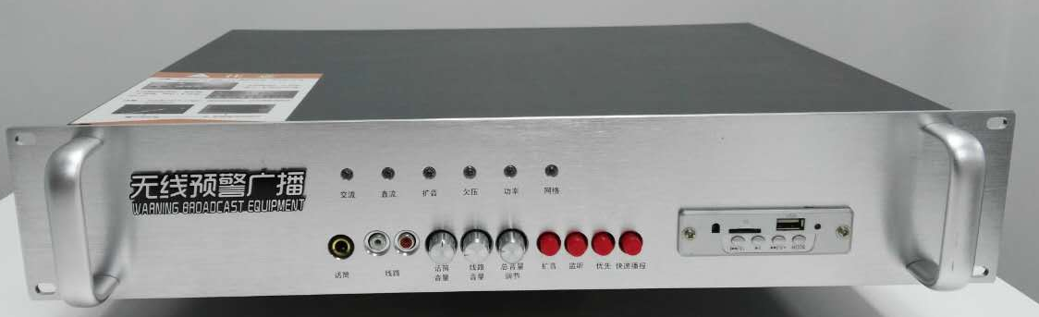
单站是一台无线预警接收机。
接收机可以接收来自手机（短信或语音）、平台（GPRS信息）、固定电话和话筒的预警信息，通过扬声器进行实时播放。
采用国际先进的RDS数据广播技术，目前该技术在无线广播领域广泛使用。在快捷发布语音广播的同时可以发布大量数据信息，如可选择性的控制接收终端的开启、同步发布图文救援信息等。
接收机平时处于待机状态，当收到预警信息时，控制信号开启功放模块，进行语音播放，播音结束后关闭功放模块。

三、产品特色

3.1、智能工作，永不掉线
无线预警广播设备为智能型终端，配置上电后即可进入工作状态；具有完备的防掉线机制，保证设备终端永远在线，保证设备的正常稳定使用，发挥应急预警功效。

3.2、一键报警功能
设备可预制快速播报内容，用户可通过按钮，控制设备播报预制的内容。在突发情况下，可以一键启动应急信息的播报，及时迅速。

3.3、广播和简易雨量计等相关设备的联动功能
设备可与简易雨量计联动，在简易雨量需要报警时，对简易雨量报警语音进行扩音，实现应急预警信息的及时自动播报。

3.4、设备信息远程自动回传
自动上报设备状态信息到平台或手机，包括网络在线、工作模式、供电模式、电池状态、电量状态、工作优先级等，当设备工作信息中的任一项发生变化时自动回传。随时掌握设备实时状态，极大提升管理效率。

3.5、设备参数信息远程修改功能
通过远程修改DTU的基本参数，如ID号，SIM卡号、数据中心IP、数据中心访问域名、远程中心号码（白名单）

3.6、设备信息安全防护功能
授权白名单号码需要具有密码双重认证机制，确保预警信息发布安全。

3.7、拾音检测功能
可以自动或手动检测喇叭音量的状态（高、中、低、无四种状态）回传到平台，以实时监控预警设备工作状态，确保预警信息及时、有效地广播。反馈信息可以选择反馈至手机或预警平台。

3.8、多种供电方式自动切换
具有AC220V和蓄电池供电自动切换。支持太阳能/风能供电,预警广播设备可接驳太阳能/风能设备，实现在无市电环境下正常工作，解决某些项目现场
取电困难的问题。当蓄电池电量不足、欠压时自动转换为充电状态，具有电池电压充满保护和亏电保护功能。

3.9、多重防雷设计
设备具有多重防雷，包括AC220V电源防雷，天线防雷和喇叭线防雷等，防雷性能符合IEC61000-4-5标准。使预警系统在雷电等恶劣环境下依然可靠工作。

3.10、超低功耗
采用低功耗设计，待机功耗不大于4W，，最大限度降低功耗，有效节约能源，延长蓄电池工作时间．

3.11、环境适应性强
工业级可靠设计，耐严寒酷暑，-35℃～+45℃范围内可靠工作；适应180V~270V宽电压，即使在电压不稳地区也可稳定工作。

3.12、高保真功放
音质强劲有力、清晰明亮，指向性强，传播面宽，保证在幅员广阔、障碍物多环境下，依然清晰传播，确保有效传达应急预警信息。

四、设备主要功能及参数
无线预警接收机，如图所示。

预警接收机前面板图
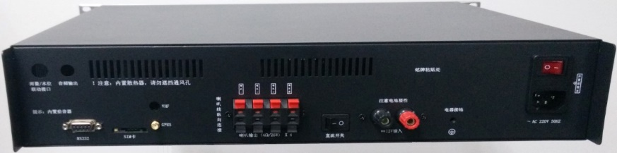
预警接收机后面板图

4.1、主要功能
通信、音频、和功放模块 | 本地扩音  1、具有1路话筒输1路线路入，话筒线路音量可调；  2、具有MP3播放功能，插入U盘可以直接播放，音量独立可调；
通信、音频、和功放模块 | 固定电话（PSTN网）接入播报  1、具有50组密码限定权限；  2、密码可以任意修改；  3、具有人性化的语音流程提示；
通信、音频、和功放模块 | 短信转语音播报、手机语音播控功能  1、接收短信平台或具有权限手机发送的短信转语音播报，字数不少于500字，播报短信内容清晰流畅，播报短信信息时可以设置播放次数，手机发送短信成功后具有自动回复功能；  2、具有接收GSM移动网语音电话播报；
通信、音频、和功放模块 | 自动远程监测设备信息并自动回传设备故障信息功能  1、具有远程自动监测设备的各种工作信息，如在线状态、目前的工作模式（本地扩音、固定电话、短信通知等）、工作优先级（本地优先、远程控制优先）供电模式（交流、直流）、电池状态（充电、放电）、电量状态（充足、欠压、亏电）、设备参数（包含DTU的各项参数如ID号、SIM卡号等）；  2、以上信息可以设定自动巡检和人工巡检，出现的故障信息软件自动计算处理，并将故障信息通过短信发送到区域维护人员手机上，提示给予维修，维修后的结果维护人员通过短信回复给管理中心。  3、声音音量拾取采集功能  具有高中低无四档音量采集，确保扬声器真正准确无误的发布信息
通信、音频、和功放模块 | 设备工作信息指示和自动充电保护功能  1、具有交流、直流、电池欠压、工作、音频功率、网络在线指示等基本功能；  2、交流电中断后，可立即把掉电信息通知县级监测预警平台；  3、具有电池电压充满保护和亏电保护功能；
通信、音频、和功放模块 | 远程修改设备参数功能  1、通过远程修改DTU的基本参数，如ID号、SIM卡号、数据中心IP、数据中心访问域名、远控中心号码（白名单）；  2、通过远程修改RDS广播基本参数，如接收频率、地址码、组码、音量等；  3、远程控制RDS调频广播接收指定电台；
通信、音频、和功放模块 | 具有本地扩音和远程预警优先选择功能  具有移动短信、手机、固定电话、平台软件播报功能。
通信、音频、和功放模块 | 信息安全防护  移动短信和电话采用白名单设计，没有权限的手机或电话无权播控，其中白名单不少于20个；  PSTN网络呼入的电话均需要密码权限；
通信、音频、和功放模块 | 设备具有接地端口
通信、音频、和功放模块 | 具有防潮、防霉、防虫、防尘等工艺处理；
通信、音频、和功放模块 | 内部电路采用模块化设计，便于设备维修
通信、音频、和功放模块 | 具有短路、过载、过热等多重保护功能；
通信、音频、和功放模块 | 工作电压和待机功耗：支持AC/DC供电方式，自动切换；待机功耗<4 W；工作电压(V): 220（-20%∼+15%）AC和12VDC。蓄电池充放电次数在350次以上；  由太阳能充电的电池提供 12V直流工作电源。
通信、音频、和功放模块 | 采用工业级设计路线，所有电子原材料均为工业级，满足工作环境温度-40∼+65℃，储存条件-40∼+85℃；
通信、音频、和功放模块 | 喇叭采用优质号筒扬声器，功率25W,阻抗4Ω，灵敏度108 dB。

4.2、主要技术参数
移  动  公  网 | 音频响应 | Hz | 300—3000
移  动  公  网 | 失真度 | % | ≤1
移  动  公  网 | 信噪比 | db | ≥60
移  动  公  网 | 其它 |  | 符合国家移动入网许可标准
移  动  公  网 | GPRS通信协议 |  | 采用TCP/IP协议
音频功放 | 输出功率 | W | 100
音频功放 | 音频响应 | dB | （20—20000 Hz）±3
音频功放 | 失真度（额定功率时） | % | ≤1%
音频功放 | 信噪比 | dB | ≥90
音频功放 | 输出阻抗 | Ω | 8/4
音频功放 | 话筒灵敏度 | mV | 5-20
音频功放 | 线路输入 | V | 0.775
音频功放 | 音频输出 |  | 可连接定阻或定压喇叭
整机 | 待机功耗 | W | <3
整机 | 工作电压 | V | 110-280AC& DC
整机 | 工作环境温度 | ℃ | -30 ～ +70
整机 | 其它 |  | 符合水利部科技推广中心测评要求

五、设计依据

5.1设计标准
◆《山洪灾害防治县级非工程措施建设实施方案编制大纲》
◆《山洪灾害防治县级监测预警系统建设技术要求》
◆《声系统设备第3部分：声频放大器测量方法》（GB/T12600.3-2001）
◆《米波调频广播发射机技术要求和测量方法》（GY/T 169-2001）
◆《调频广播发射机技术参数和测量方法 单声和立体声》（GB/T 4312.1-1984）
◆《调频广播接收机测量方法》（GB/T 6163-2011）
◆《广播收音机、广播电视接收机、磁带录音机、音频功率放大器（收音机）的环境要求及试验方法》（GB/T 9384-1997）

5.2设计原则
根据行业的发展规律，以及无线预警系统的未来趋势的分析，做到工艺设计科学、技术性能优良、配置优化实用、运行安全可靠、维修操作方便、经济合理。
在方案设计时应坚持以下原则：
⑴功能多样化
应设计功能完善、技术现代化的多功能系统，能满足各类使用需要。
⑵国际化、标准化
使用的设备与系统应能和国际接轨；设备接口及采用制式应是国际统一标准。
⑶易升级
在系统设计中，应采用先进的设计理念和方法，采用易升级并具有可扩充性的系统或设备，既考虑初装系统的先进性，又要兼顾系统未来的升级与扩展，使系统保证长期的可使用性。
⑷先进性
系统在满足可靠性和实用性前提下应具有先进性。主要设备应选用国际知名品牌，并且能满足系统对设备性能指标的要求。
⑸经济性
系统必须具有良好的性价比。
在设备选型中应坚持以下原则：
设备选型是系统设计中非常重要的环节。应注意以下几点：
⑴可靠性：
系统应具备长期稳定工作能力，所选用设备符合国际上质量及可靠性标准。
⑵实用性：
系统必须满足功能要求，设计必须具有实现性，操作方便，维护容易。
⑶先进性：
系统应满足可靠性和实用性，前提下的先进系统，系统构成应采用先进的设计理念和手段。保证系统及单元选用最新的成熟技术，保证系统总体水平达到国内领先水平。
⑷一致性：
系统必须依据技术指标的一致性原理来选定设备，设备的档次应保持在同一水平线上。
⑸经济性：
在保证先进性、可靠性和易用性的前提下，系统还要有较好的经济性，使整个系统有较高的性能价格比。
⑹易维护性
保证系统具有各单元故障快速简捷地发现和排除功能；保证主机和备件的通用性、互换性。
⑺易操作性
系统便于掌握，简便直观。保证系统易于扩展、升级。
⑻选用国际名牌产品
主要设备应选用在国际业界产品性价比高、可靠性高、售后服务好、业绩良好的企业的产品。
要求的设计目标是，系统设备能够平滑地进行升级及扩充，在升级的过程中不用追加更多的投资。整个系统易于安装和维护、更换。

六、设备一栏表
无线预警广播 | JB-YQGB-01 | 无线移动公网GPRS,PSTN网信息，短信转语音播报，自动回传，设备自检回传
预警广播管理平台 | 播控软件V2.0 | 预警信息发布平台（以下简称平台）的主要功能有：DTU配置、站点管理、GPRS预警信息的发布和管理、主站和分站工作状态的监控、远程配置管理以及地图定位管理
号筒扬声器 | 喇叭 | 额定功率：25W，  阻抗：4 Ω  灵敏度：108+-3dB  频响：300-6000 Hz | 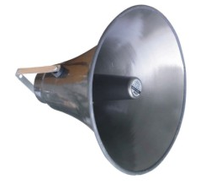
电池 | 铅酸蓄电池 | 12V17AH | 
辅材 | 按要求 | 移动手机卡、电线杆、电源线、护套线、抱箍、工具等 | 详见施工方案

